**【積分審查】國中端操作說明**

1. **積分審查前說明**

|  |
| --- |
| * 提醒您!! * **積分審查前會關閉「基本資料」與「積分資料」修改權限，如需更改請在資料編修期間內完成。** * 積分審查後會產生出差異報表，分數有變動的學生將會出現在裡面，若有疑問，可再時間內提出複查。 |

登入，點選「**相關作業**」裡的【「**積分審查」設定與報表列印**】。

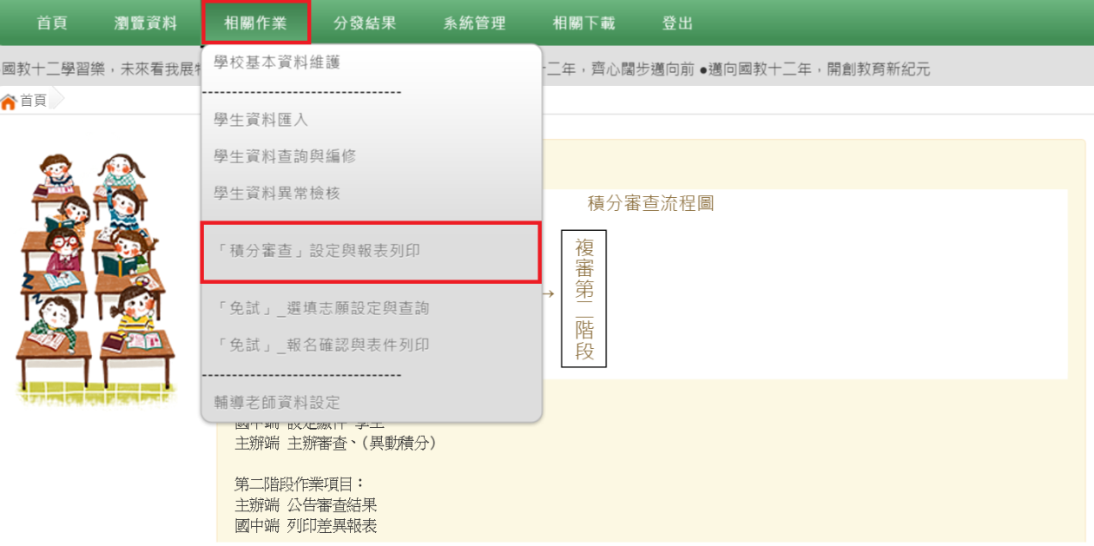

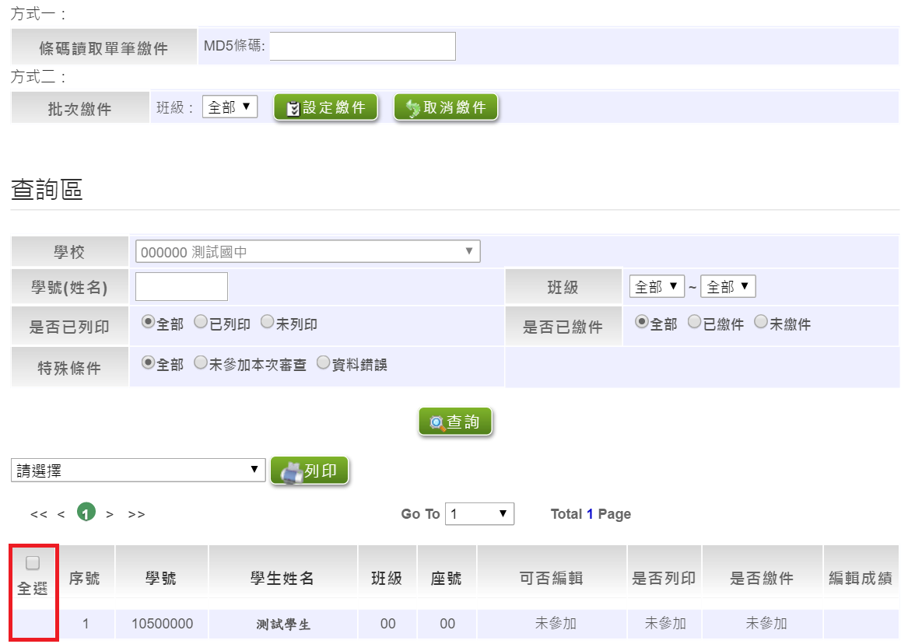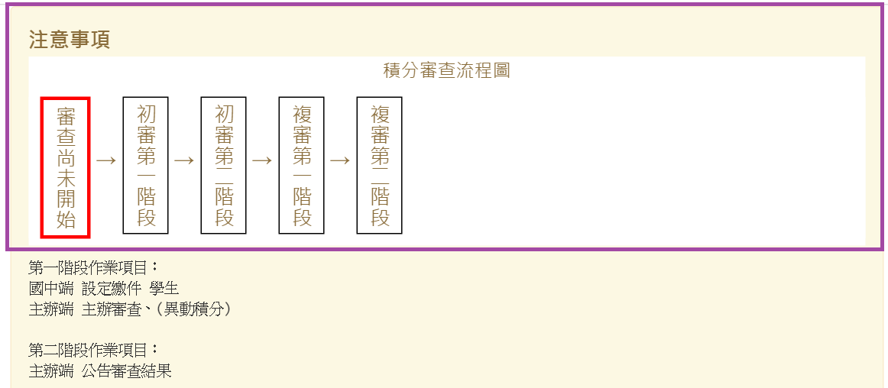尚未開始積分審查前，無法勾選學生列印超額比序積分確認單。

1. **積分審查(初審)開始**

點選「**相關作業**」裡的【「**積分審查」設定與報表列印**】，

1. 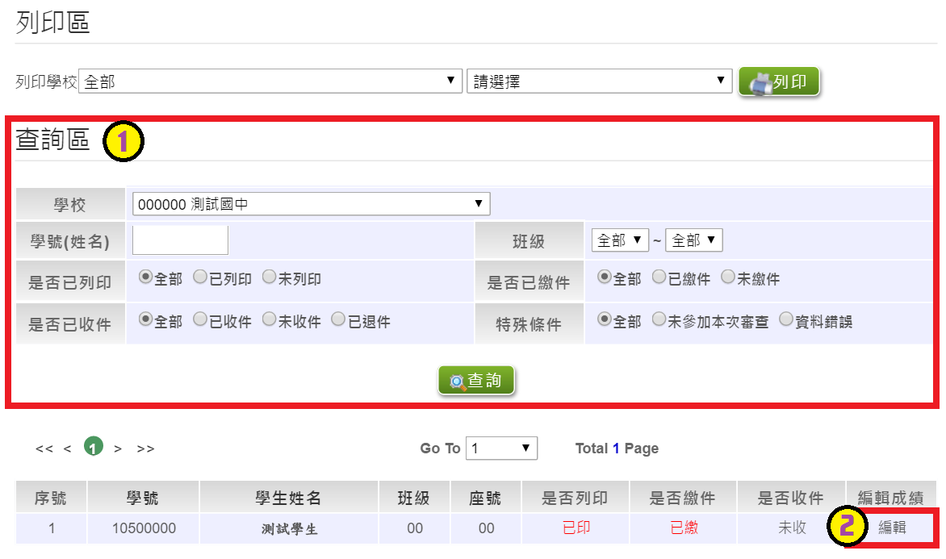先於查詢區篩選條件，於編輯成績欄位點選**【編輯】，**進行單筆修改積分，按下**【儲存按鈕】**即可。

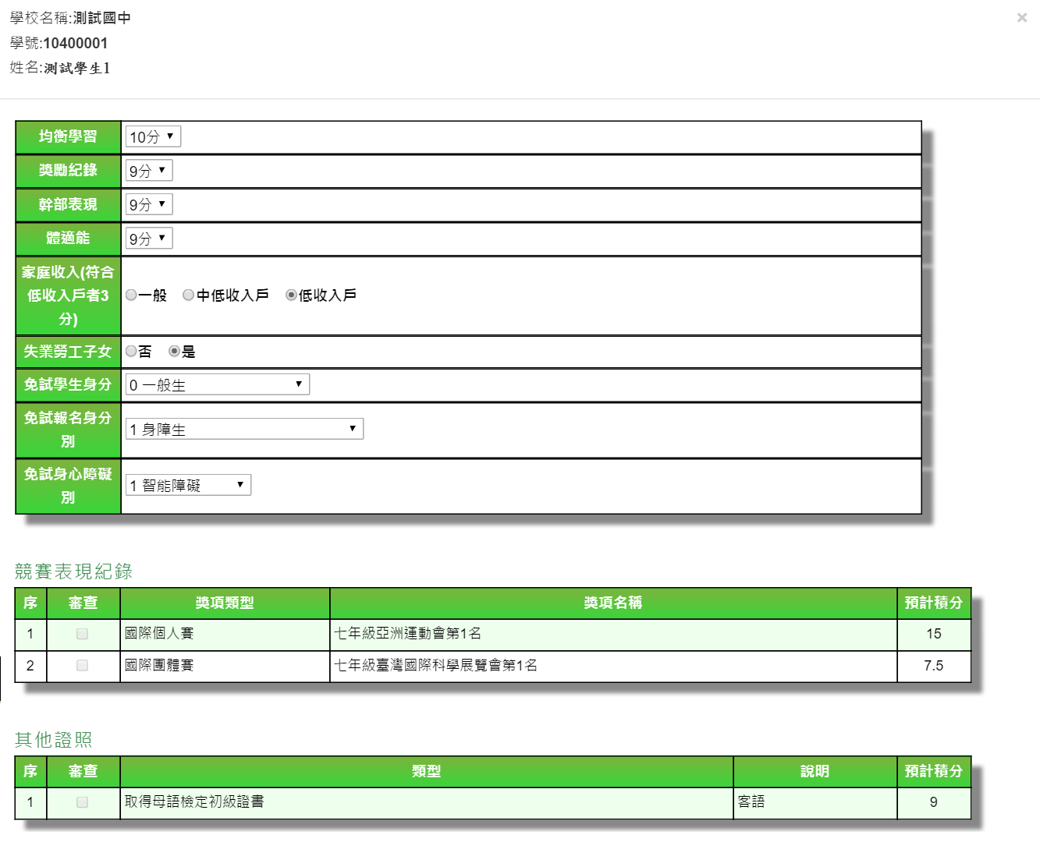

|  |
| --- |
| * 提醒您!! * 競賽表現、其他證照若需再更改，請回「**相關作業**」裡的【「**學生超額比序競賽、其他證照輸入**】進行新增及編修。 |

1. 即可勾選學生，列印超額比序積分確認表。

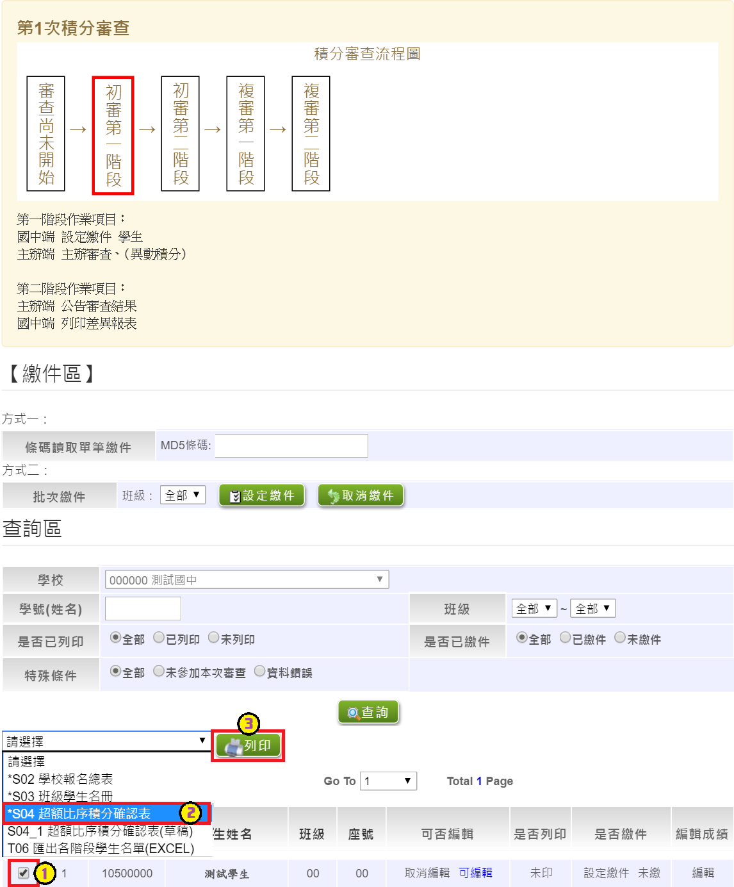

1. **設定學生繳件**。

當學生超額比序積分確認表確認無誤並簽名繳回時，國中承辦人員即可至系統【相關作業】裡之【「**積分審查」設定與報表列印**】進行設定繳件。(同免試設定報名方式)

1. **條碼讀取單筆繳件**：(推)

將滑鼠移至檢核碼後方框框並將游標停留於此，即可開始讀取學生超額比序積分確認表上之條碼。每刷完一筆條碼，系統即會回饋您訊息，回饋訊息為設定報名成功01_01_學生姓名_繳件「成功」，即完成單筆設定報名。

1. **批次繳件：**

選擇班級，再點選【設定繳件】按鈕，即可完成批次報名。

1. **單筆設定繳件**

查詢要單筆設定之學生，於報名欄位點選【設定繳件】，即可完成單筆設定報名。

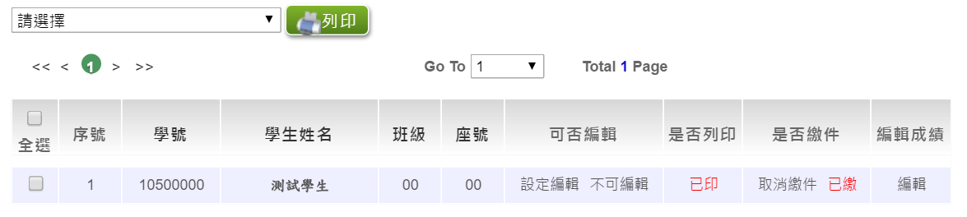

1. **列印相關表單**

#### 「積分審查」_報名相關表單列印

點選【**相關作業**】裡之【**「積分審查」設定與報表列印**】。

|  |
| --- |
| **＊＊＊ 貼心提醒 ＊＊＊**   * 本系統之報表以「**PDF**」之檔案型態呈現，建議使用「Adobe Reader」開啟列印；   可將檔案留存以供未來查詢之用。   * 特別(**需勾選列印**)的表單，務必**勾選**學生才可執行列印功能。 * **＊開頭報表，為報名繳表時需準備的報表。** * **報名用總表，須於設定學生報名已完成才可列印。** |

①於**列印區**下拉選單選擇要列印的報表。

②**勾選**要列印的學生：(需勾選列印)的表單才需此步驟。

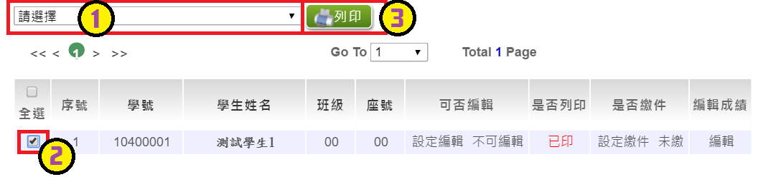③點選【**列印】**按鈕。

|  |
| --- |
| **＊＊＊ 特別事項 ＊＊＊**  **國中端承辦人至受理報名學校報名繳表應準備之表單：**  依各區免試入學委員會規定時間，將報名資料親送至**受理報名學校**報名。   1. S02 學校報名總表 2. S02_1 學校繳費身分總表 3. S03 班級學生名冊 4. S03_1 原住民學生名冊 5. S03_2 身心障礙學生名冊 6. S03_8 中低收入戶學生名冊 7. S03_9 低收入戶學生名冊 8. S04 超額比續積分確認表(需勾選列印)【MD5碼務必保持乾淨且能讀取】 |

1. **積分審查(初審)結束**

|  |
| --- |
| * 提醒您!! * 當主辦單位積分審查結束，即可列印積分差異名單。 |

點選【相關作業】裡之【「**積分審查」設定與報表列印**】。

於【列印區】**選擇**要列印的**表單**。

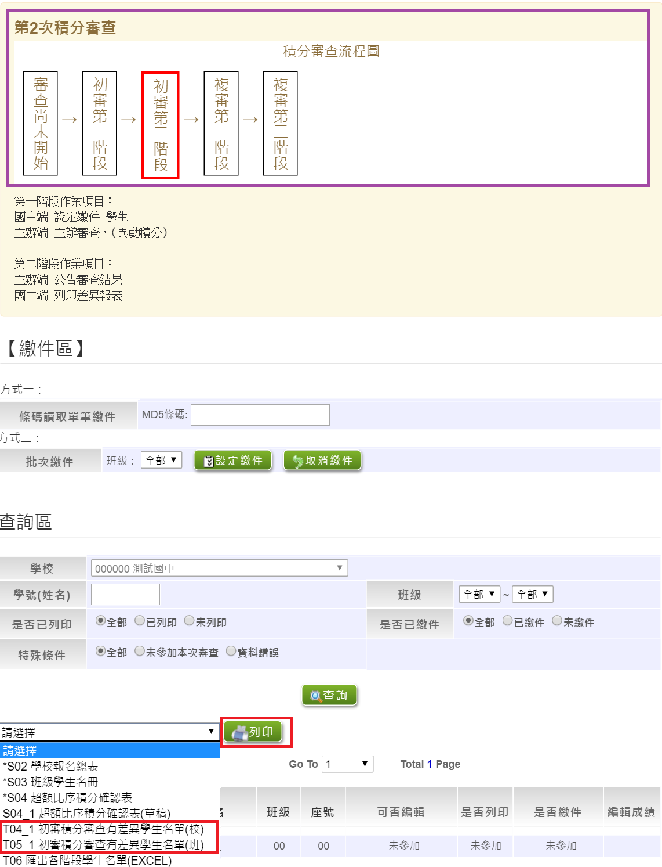

1. **積分審查(複審)開始**

點選「**相關作業**」裡的【「**積分審查」設定與報表列印**】，

1. 先於查詢區篩選條件，於編輯成績欄位點選**【編輯】，**進行單筆修改積分，按下**【儲存按鈕】**即可。



|  |
| --- |
| * 提醒您!! * 競賽表現、其他證照若需再更改，請回「**相關作業**」裡的【「**學生超額比序競賽、其他證照輸入**】進行新增及編修。 |

1. 即可勾選學生，列印超額比序積分確認表。

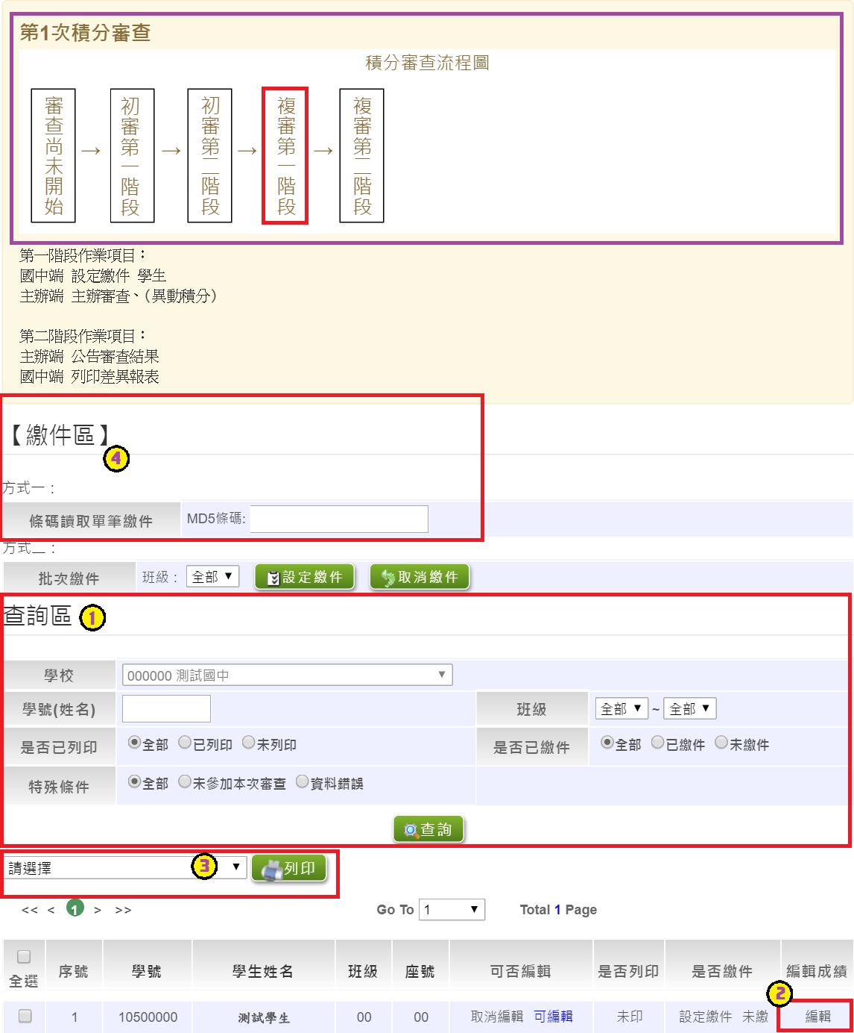

1. **積分審查(複審)結束**

|  |
| --- |
| * 提醒您!! * 當主辦單位積分審查結束，即可列印積分差異名單。 |

點選【相關作業】裡之【「**積分審查」設定與報表列印**】。

於【列印區】**選擇**要列印的**表單**。

